附件
- 登录江苏省综合评标（评审）专家库
http://180.101.234.24:10500/TPBidder/memberLogin?type=3


- 选择考试/培训模式中预约考试模块
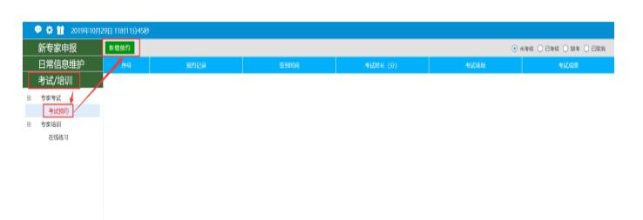

- 点击新增预约：可以看到已发布的考试场次信息
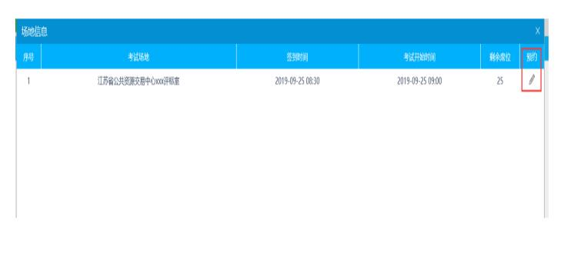
- 点击预约：可以看到自己需要考核的行业，挑选后点击确认预约即可（一次只能预约一门且无法取消）
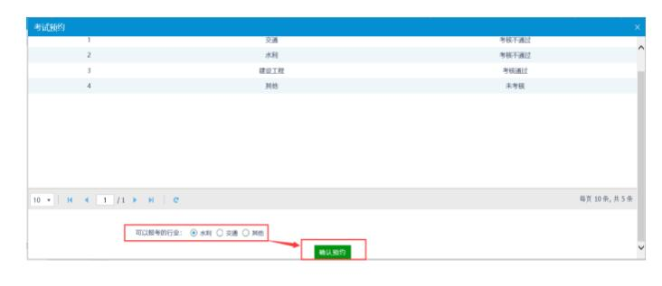
5.预约成功后可以看到自己的预约记录。也会有一条短信通知你已经预约成功。请于考试签到时间之前赶到相应的场地参加考试

